**Интеллектуальная игра «Самый умный».**

**для старших дошкольников по теме**

**«Животный мир»**

**Подготовила:** Белых Анастасия Николаевна – старший воспитатель МБОУ «Слудская ООШ»

**Цель:** Способствовать развитию познавательной активности, логического мышления, творчества по теме животный мир. Выявить способности детей в разных областях познания.

**Ход игры**

**Ведущий:** День не обычный сегодня у нас

Мы искренне рады приветствовать вас!

Для умной игры собрались снова детвора

Конкурс начинать нам пора.

**Ведущий:** Мы приветствуем зрителей и участников игры "Самый умный"! Здесь нет слабых соперников, а есть решительные и эрудированные, остроумные и находчивые игроки. Я с удовольствием представляю вам участников игры.

***Представление участников***

**Ведущий:** А оценивать наших игроков будет справедливое жюри.

***Представление членов жюри***

Мы начинаем игру. Вначале несколько слов о её правилах. Игра состоит из 4 раундов. За каждый правильный ответ вам жюри будет вручать жетоны. В конце игры мы посчитаем у кого больше жетонов, тот и победитель. Желаю всем успехов.

Уважаемые участники игры мы начинаем нашу интеллектуальную игру с **«Разминки**». А для разминки я приготовила для вас ребята загадки про животных. Вам необходимо будет не выкрикивать ответ, а поднять карточку с правильным ответом. А наше жири будет считать ваши правильные ответы.

Внимание! Вы готовы? Итак, начинаем 1-й тур!

**1-й ТУР называется «Занимательные вопросы»**

Я буду задавать вопросы, и давать два варианта ответа. Карточка с цифрой 1 обозначает первый вариант ответа, с цифрой 2 – второй вариант. Игроки, ответившие правильно на все вопросы переходят во второй тур. Готовы?

**Вопросы:**

1. Сколько лап у животных?

(1- 2; 2- 4)

2. Где обитают дикие животные?

(1- в лесу; 2- в сарае)

3.Какое животное обитает в Австралии?

(1-Пингвин; 2- Кенгуру)

4. На какое животное похожа гиена?

(1- кошку; 2- собаку)

5.Какое животное называют «царем» зверей обитающее в наших лесах?

(1- медведь; 2- лев)

6.Какое животное впадает в спячку на зиму?

(1- ежик; 2- лиса)

7. Какое животное относится к хищным?

(1 панда; 2- пантера)

8. У кого животного есть сумка?

(1- у кенгуру; 2- коалы)

9. Какое животное питается растительной пищей?

(1 – заяц; 2- кошка)

Вед. Ну что, молодцы. Приступаем к следующему заданию. Сейчас мы отправляемся в следующий тур, который называется **«Путешествие по сказкам»** . Здесь будут задаваться вопросы по сказкам про животных. Внимание на экран.

1. В какой сказке встречаются дикие животные? (1- Репка; 2- Три поросенка)
2. В какой сказке встречаются домашние животные? (1- Красная шапочка; 2- Заюшкина избушка)
3. Какого животного не было в известной компании музыкантов? (1- Козы; 2- петуха)
4. В каком мультфильме встречаются экзотические животные? (1 – Мадагаскар; 2- Смешарики)
5. В какой сказке крокодил гулял по улице? ( 1- Мойдодыр; 2- Бармалей)

Молодцы, ребята. Пока наше жюри будет подводить итоги по 2 – турам, мы с вами проведем **Физимнутку «Хомячок»**

Хомка, хомка - хомячок,

Полосатенький бочок

Хомка раненько встаёт,

шейку мылит, шейку трёт

Убирает Хомка хатку

И выходит на зарядку.

1,2,3,4,5 хочет

Хомка сильным стать.

Вед: Настало время слова жюри. Сейчас мы узнаем, кто набрал больше баллов по двум предыдущим турам..

***Слово жюри***

**Итак, 3 тур. – «Что лишнее».**  Ребятам вам в этом туре необходимо назвать лишние предметы на экране. Отвечать будем с помощью сигнальных карточек, которые у вас на столах. Кто первый поднимет сигнальную карточку тот и отвечает, комментирует свой выбор. Внимание на экран.

1. Кошка, собака, мышка, корова.
2. Лошадь, олень, лось, корова.
3. Бегемот, кенгуру, жираф, волк.
4. Слон, корова, собака, лошадь.
5. Пингвин, бегемот, курица, кошка.

**Вед:** Молодцы ребята! Для вас уже готово следующее испытание**. 4 тур – «Маленькие исследователи»,** в котором принимают участие старшая и подготовительная группа. У вас на столах лежат листы с заданиями( ПРИЛОЖЕНИЕ №1). Вам необходимо, как юным исследователям правильно выполнить задания на ваших листах. Внимание на экран. (выполняют 2 задания на листах. Ваши листы мы отдаем жюри, которые посчитают правильные ответы. А мы с вами, немного отдохнем. **Музыкальная пауза.**

**Пока наше жюри подводит итоги всех конкурсов , мы ответим на занимательные вопросы.**

1. Что ест крокодил на Северном полюсе? (он там не живет)
2. Береза – это дерево, медведь – это? (животное)
3. Какое слово лишнее: слон, тигр, воробей, лиса? (воробей)
4. У нее две лапы, хвост и перья, умеет летать. Кто это? (птица)
5. Как ты называешь папу твоего папы? (дедушка)
6. Кого в лесу больше: птиц или воробьев? (птиц)
7. Назови одним словом: бегемот, жираф, слон – это? (животные)
8. У бабушки Маши есть внучка Даша, кот Пушок и собака Жучка. Сколько у бабушки внуков? (1)
9. У собаки Альмы родились котята: один беленький, другой - черненький. Сколько котят у Альмы? (нисколько)
10. Сколько орехов в пустом стакане? (стакан пустой, нисколько)
11. Как зовут маму теленка? (корова)
12. Какие птицы не умеют летать? (пингвины, страусы)
13. Волк – хищное или травоядное животное? (хищное)
14. ворует кур в деревне? (лиса)
15. Ищет желуди под дубом. (кабан)

Слово жюри. Подводятся итоги. Награждение грамотами.

**Ведущий:** Вот и подошел к концу наш конкурс, вы ребята достойно выдержали испытания

Молодцы! Мы говорим вам до свидания, до новых встреч!

**Приложение 1.**

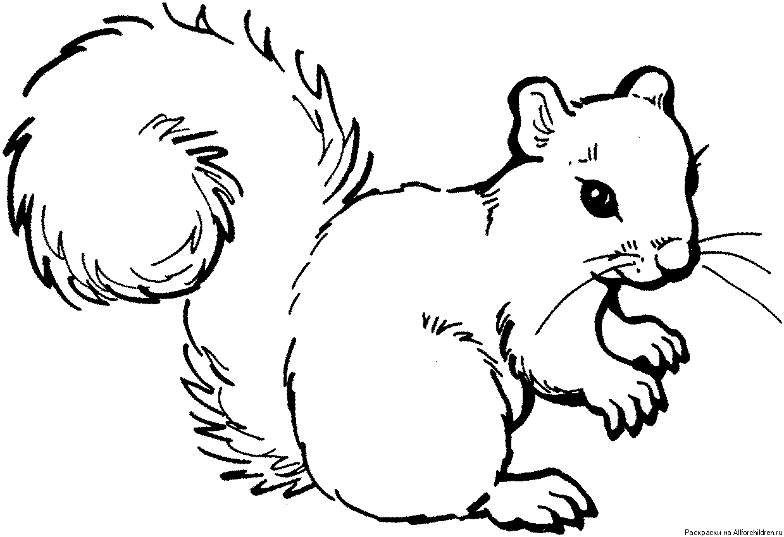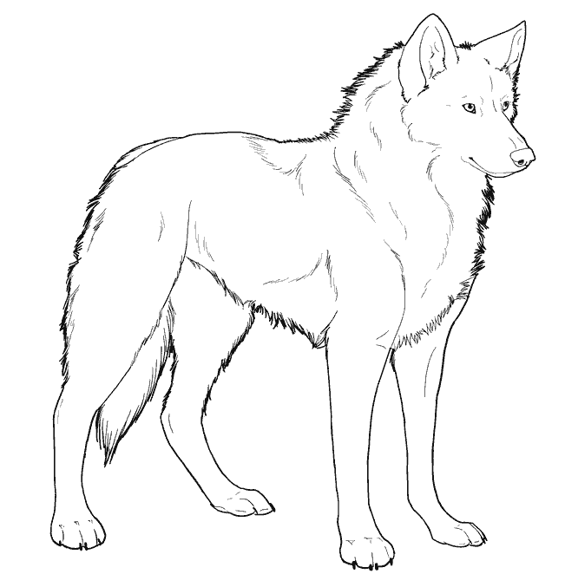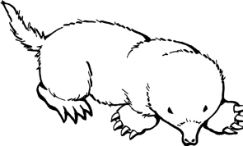**Задание №1.** Вспомни, где эти животные живут. Найди для каждого животного свой «этаж» и соедини стрелочкой.

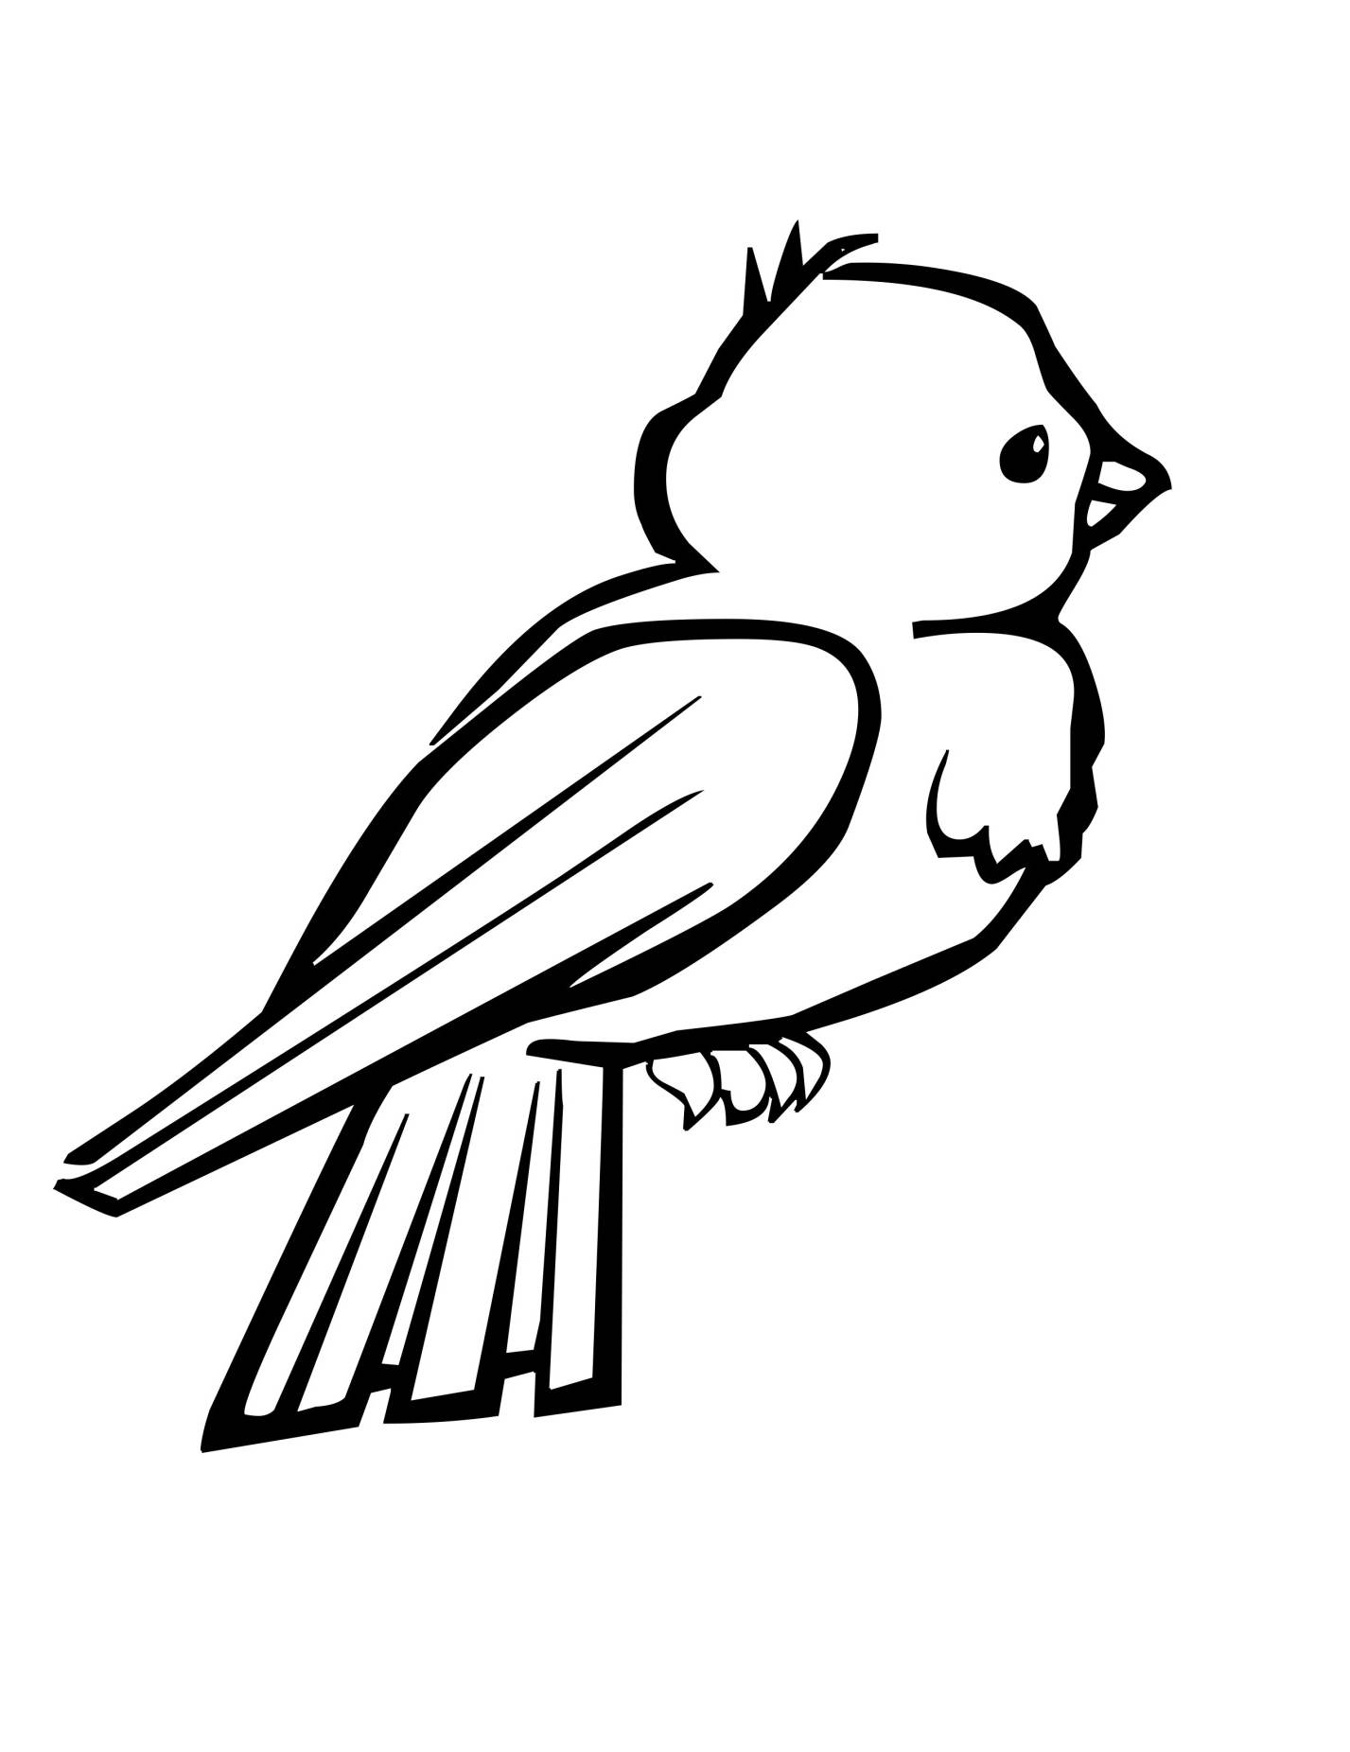

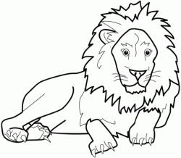**Задание №2** Обведи тех животных, которые смешались на рисунке в рамочке.



